
责任编辑：郭晓宇
电 话：18513790720
传 真：86-010-85725399
编辑邮箱：gxy@chinaccm.com
地址：北京市朝阳区高碑店东区B区8-1 邮编：100022

2017.06.22

目录2017.06.22 1
一．中国内电石市场 3
二、聚氯乙烯市场 4
2.1 本周行情回顾 6
2.2大商所PVC期货价格 6
2.3 重点PVC厂家价格 7
2.4 国内PVC现货市场价格 8
2.5 国际PVC市场价格 9
三、相关产品 10
3.1 原油 10
3.2 乙烯 11
3.3 EDC 12
3.4 VCM 12
3.5电石 13
● 专题：宏观统计数据 14

一．中国内电石市场
市场概述：本周电石市场行情好转。下游企业自上周五以来，电石市场低迷局势开始破冰回暖，电石市场整体需大于求，货源分配不均，导致各企业根据自身到货情况调整采购价格以满足开工需要。据了解，东北、河北、天津和山东地区部分企业现到货量尚可，而淄博地区到货量不足;河南平顶山地区主依固定货源，外采到货量勉强;山西地区到货尚可，部分企业采购价格小幅调整;四川地区现到货量一般，看涨态势氛围浓。电石厂整体上产能过剩，但由于环保检查和安全问题，目前开工率只有六成左右，如电石主产区内蒙地区部分企业仍处降负荷运行和停车状态，宁夏装置开工负荷较前期变化不大，甘肃地区部分停车企业仍未开车，而下游需求量不减，电石调涨气氛仍浓。
重点市场行情分述：
宁夏地区：本周，由于氯碱企业上调采购价格，宁夏地区电石厂家出货情况较为顺畅，价格重心小幅走高。据了解，国内电石市场货源偏紧的情况虽有所好转，但氯碱企业采购积极性不减，对货源的压价力度减弱，当地厂家外销情况顺畅，价格重心随之走高。截止本周末，该地区一级品电石主流出厂价格在2450-2500元/吨，部分高端出厂价格在2520元左右，外销货源价格略高。
陕西地区：本周，由于周边地区电石炉开工恢复，到货量稳定，氯碱企业在自身压力下，难以接受更高的价位，当地电石市场上行之势难以延续。据分析，随着到货量的逐渐稳定以及电石法PVC行情回暖之势难以延续。截止本周末，该地区氯碱企业采购一级品电石主流送到价格多在2420-2450元/吨，根据到货情况的差异，更高成交价格亦有耳闻。
乌海地区：本周，内蒙古乌海地区电石市场表现平稳，价格暂未出现明显波动。据了解，受电石货源供应量趋紧的影响，该地区电石企业试涨意愿浓厚，实盘交投中低端价格愈发少见。但考虑到下游PVC市场的平淡表现，不难看出氯碱企业承受能力有限。截止本周末，该地区一级品电石主流出厂价格在2300-2350元/吨，亦有更高价格听闻。
河北地区：本周，河北地区电石市场交投气氛改观，因电石货源紧张，主流成交价格在今日继续小幅走高。据分析，西北主要PVC生产企业开工负荷稳定，电石外销量未见明显增加，当地市场供需略显紧张，价格随之上行。截止本周末，当地氯碱企业采购一级品电石的主流到厂价格在2700-2800元/吨，低端成交价格在2680元/吨左右。
天津地区：本周，天津地区电石市场原位徘徊，交投气氛沉闷。目前，国内PVC市场走势低迷，而电石货源量虽有减少，却难言紧张，由此不难判断，氯碱企业对于电石采购价格难以向上调整。截止本周末，该当地氯碱企业采购优级品电石主流送到价格在2800元/吨左右，更高成交价格已较少见。
影响因素：
需求方面：随着PVC装置检修的逐渐完成，下游PVC市场整体开工率提升，企业库存消化明显，电石需求扩大，企业上调趋势明显，利好。
原料市场：焦炭市场主流平稳运行，但焦炭企业调涨意愿强烈，成本面持高不下，支撑电石价格。
后市预测：综合考虑，下游PVC企业开工负荷不断提升，需求不断扩大，电石整体到货偏紧，又因为环保、安全以及原料价格高位维稳等因素影响下，预计未来短期内电石市场行情上涨。

二、聚氯乙烯市场
市场概述：本周国内PVC整体市场行情弱势整理。前期一方面受期货弱势盘整的拖拽，市场心态不佳;另一方面由于个别检修的企业陆续开工，市场资源增加，且下游需求无好转的情况下，出货压力逐渐增加，市场价格持续走低。后期由于期货大涨，且上游电石受环保及安全巡查影响，供应偏紧，价格上涨利好PVC市场，都支撑PVC市场小幅坚挺，但市场成交依旧欠佳，市场持浓厚的观望态度。
重点市场行情分述：
华东地区：本周，华东地区PVC市场延续良好走势，贸易商坚持涨后报价，但落实到实际成交中，交易量略受影响。由于市场货源稳定，而需求面持续平淡，造成下游提货积极性不高，多处观望，对高位的报价较为抵触。截止本周末，当地电石法五型料5850元/吨以下的货源价格已逐渐减少，一般是在5870-5950元/吨，乙烯料的送到价格在6250-6300元/吨。
华南地区: 本周，华南地区PVC市场观望前行，报盘方面暂无明显调整。据了解，当前该地区商家出货心态加剧，对于实盘操作中，价格方面灵活掌握。但下游观望情绪浓厚，刚需小单依旧占据主流。截止本周末，该地区电石法五型料的一般出库价格在5970-6050元/吨，亦有部分低端报盘存在，乙烯料客户送到价格为6300元/吨左右。
影响因素：
原料电石方面：上游电石受环保及安全巡查影响，供应偏紧，价格上涨，成本面继续支撑。
供需方面：部分厂家检修即将结束，开工加大，来自产量的压力将逐渐显现。下游需求低迷，采购维持刚需。
后市预测：PVC市场整体开工率上升，供应压力增加。虽期货对现货市场稍有支撑，但下游需求低迷，开工低位，加之6月份出口订单减少，PVC需求低迷，市场出货压力进一步加大。预计下周国内PVC市场价格有小幅下调的可能。

2.1 本周行情回顾

2.2大商所PVC期货价格
2017年大商所PVC主力合约收盘价格
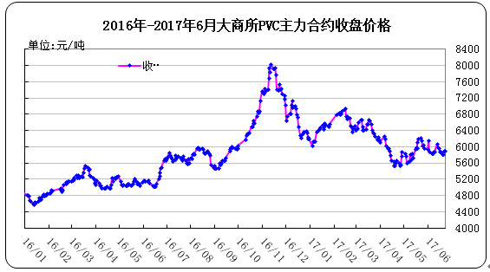
大商所PVC主力合约数据
单位：元/吨、手
日期 | 月份 | 开盘价 | 最高价 | 最低价 | 收盘价 | 结算价 | 成交量 | 持仓量 | 增仓
17/06/16 | 1709 | 5910 | 5975 | 5855 | 5880 | 5910 | 207106 | 129406 | 3756
17/06/19 | 1709 | 5885 | 5920 | 5805 | 5825 | 5855 | 256514 | 139466 | 10060
17/06/20 | 1709 | 5810 | 5835 | 5730 | 5825 | 5785 | 207714 | 138914 | -552
17/06/21 | 1709 | 5785 | 5930 | 5785 | 5900 | 5875 | 275468 | 132164 | -6750
17/06/22 | 1709 | 5920 | 5940 | 5865 | 5900 | 5895 | 201328 | 128848 | -3316

2.3 重点PVC厂家价格
2017年国内PVC厂家价格走势图
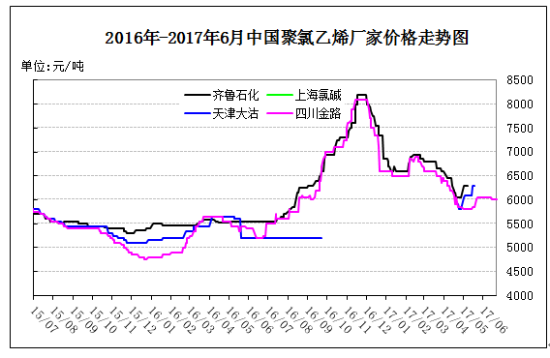

国内重点PVC厂家价格

单位：元/吨
日期 | 齐鲁石化 | 上海氯碱 | 天津大沽 | 四川金路
日期 | S1000 | WS1000 | S1000 | SG3-5
17/06/16 |  |  |  | 6000
17/06/19 |  |  |  | 6000
17/06/20 |  |  |  | 6000
17/06/21 |  |  |  | 6000
17/06/22 |  |  |  | 6000

2.4 国内PVC现货市场价格
2017年国内PVC市场价格走势图
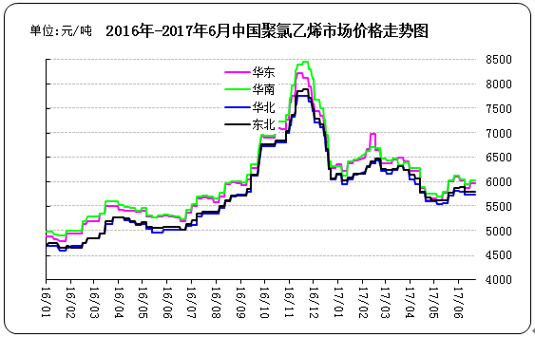

国内电石法PVC市场价格
单位：元/吨

日期 | 华东 | 华南 | 华北 | 东北
17/06/16 | 5930-6010 | 6000-6080 | 5700-5800 | 5750-5850
17/06/19 | 5930-6010 | 6000-6080 | 5700-5800 | 5750-5850
17/06/20 | 5930-6010 | 6000-6080 | 5700-5800 | 5750-5850
17/06/21 | 5930-6010 | 6000-6080 | 5700-5800 | 5750-5850
17/06/22 | 5930-6010 | 6000-6080 | 5700-5800 | 5750-5850

2.5 国际PVC市场价格
2017年国际PVC价格走势图
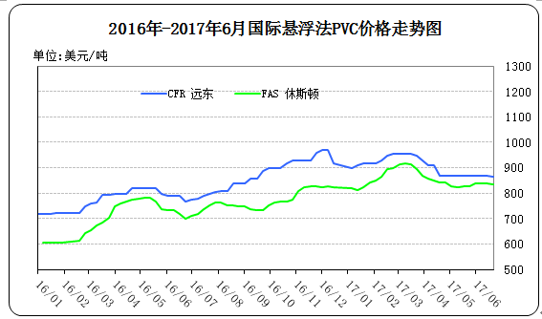
国际PVC市场价格

单位：美元/吨
地区 | CFR 远东 | FAS 休斯顿
17/05/31 | 869-871 | 835-845
17/06/07 | 869-871 | 835-845
17/06/14 | 869-871 | 835-845
17/06/21 | 864-866 | 830-840

三、相关产品

3.1 原油
2017年国际原油期货价格走势图
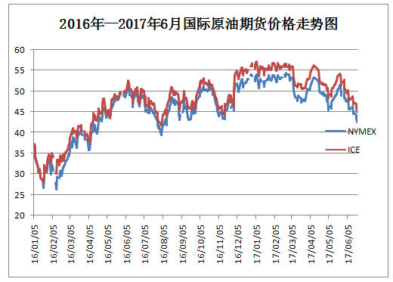

说明：1.NYMEX：美国纽约商品交易所西德州轻原油期货价格
2.ICE：英国伦敦洲际交易所布伦特原油期货价格

国际原油期货价格
单位：美元/桶

时间 | NYMEX | ICE
17/06/16 | 44.74 | 47.37
17/06/19 | 44.2 | 46.91
17/06/20 | 43.23 | 46.02
17/06/21 | 42.53 | 44.82

3.2 乙烯
2017年国际乙烯单体市场价格走势图
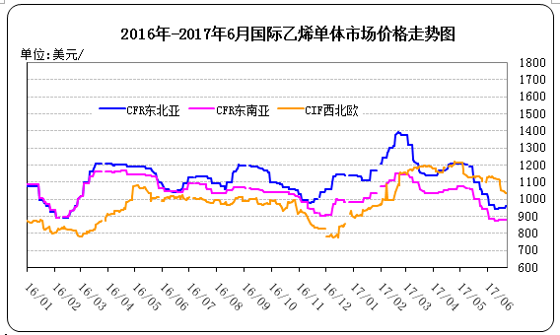
国际乙烯单体价格

单位：美元/吨
日期 | CFR东北亚 | CFR东南亚 | CIF西北欧
17/06/16 | 0950-0952 | 0879-0881 | 1049-1054
17/06/19 | 0950-0952 | 0879-0881 | 1042-1047
17/06/20 | 0950-0952 | 0879-0881 | 1035.5-1040.5
17/06/21 | 0959-0961 | 0879-0881 | 1034.5-1039.5
17/06/22 | 0959-0961 | 0879-0881 | 1033-1038

3.3 EDC
2017年国际EDC市场价格走势图
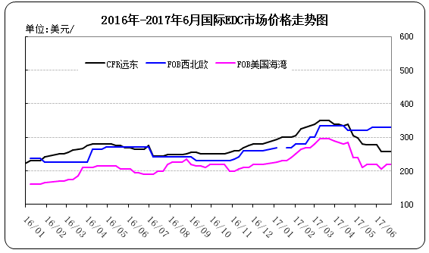

国际EDC市场价格
位：美元/吨
日期 | CFR远东 | FOB西北欧 | FOB美国海湾
17/06/01 | 278-280 | 328-332 | 215-225
17/06/08 | 257-259 | 328-332 | 200-210
17/06/15 | 257-259 | 328-332 | 215-225
17/06/22 | 257-259 | 328-332 | 215-225

3.4 VCM
2017年国际VCM市场价格走势图
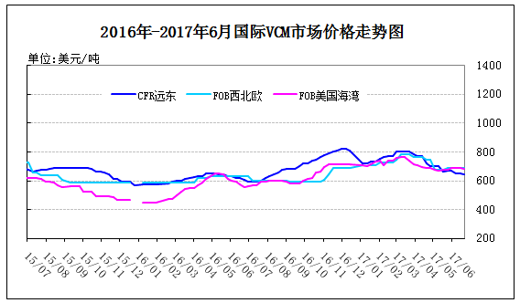

国际VCM市场价格
单位：美元/吨
日期 | CFR远东 | FOB西北欧 | FOB美国海湾
17/06/01 | 669-671 | 683-687 | 680-690
17/06/08 | 649-651 | 683-687 | 680-690
17/06/15 | 649-651 | 683-687 | 680-690
17/06/22 | 644-646 | 683-687 | 675-685

3.5电石
2017年国内电石市场价格走势图
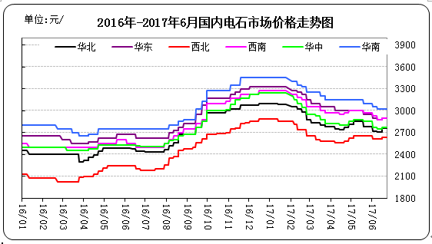
国内电石市场价格

日期 | 东北地区 | 华北地区 | 华东地区 | 西北地区 | 西南地区 | 华中地区 | 华南地区
17/06/16 | 2800-2880 | 2630-2900 | 2850-2950 | 2520-2740 | 2850-2950 | 2700-2850 | 2950-3100
17/06/19 | 2800-2880 | 2630-2900 | 2850-2950 | 2520-2740 | 2850-2950 | 2700-2850 | 2950-3100
17/06/20 | 2800-2880 | 2630-2900 | 2850-2950 | 2520-2740 | 2850-2950 | 2700-2850 | 2950-3100
17/06/21 | 2800-2880 | 2630-2900 | 2850-2950 | 2520-2740 | 2850-2950 | 2700-2850 | 2950-3100
17/06/22 | 2800-2880 | 2630-2900 | 2850-2950 | 2520-2740 | 2850-2950 | 2700-2850 | 2950-3100

专题：宏观统计数据
2017年1-5月份，商品房销售面积54820万平方米，同比增长14.3%，增速比1-4月份回落1.4个百分点。其中，住宅销售面积增长11.9%，办公楼销售面积增长38.3%，商业营业用房销售面积增长29.6%。商品房销售额43632亿元，增长18.6%，增速回落1.5个百分点。其中，住宅销售额增长15.3%，办公楼销售额增长37.4%，商业营业用房销售额增长39.0%。
2017年5月份，全国居民消费价格总水平同比上涨1.5%。其中，城市上涨1.7%，农村上涨1.1%;食品价格下降1.6%，非食品价格上涨2.3%;消费品价格上涨0.7%，服务价格上涨2.9%。1-5月平均，全国居民消费价格总水平比去年同期上涨1.4%。5月份，全国居民消费价格总水平环比下降0.1%。其中，城市下降0.1%，农村下降0.1%;食品价格下降0.7%，非食品价格持平;消费品价格下降0.2%，服务价格上涨0.1%。
5月末，广义货币(M2)余额160.14万亿元,同比增长9.6%，增速分别比上月末和上年同期低0.9个和2.2个百分点;狭义货币(M1)余额49.64万亿元,同比增长17%，增速分别比上月末和上年同期低1.5个和6.7个百分点;流通中货币(M0)余额6.73万亿元,同比增长7.3%。当月净回笼现金1059亿元。

更多精彩敬请关注：中华商务网
返回本期目录

